**Intensidad en el Ejercicio Físico**

**Intensidad Moderada:** se refiere a la actividad física que genera un 60 % a un 70% de la frecuencia cardiaca máxima. En una escala de percepción de esfuerzo de Borg, la actividad física moderada suele corresponder a una puntuación de 5 o 6 en una escala de 0 a 10.

**Intensidad Vigorosa:** se refiere a la actividad física que genera más de un 60 % 0 70% de la frecuencia cardiaca máxima. En una escala de percepción de esfuerzo de Borg, la actividad física vigorosa suele corresponder a una puntuación de 7 u 8 en una escala de 0 a 10.

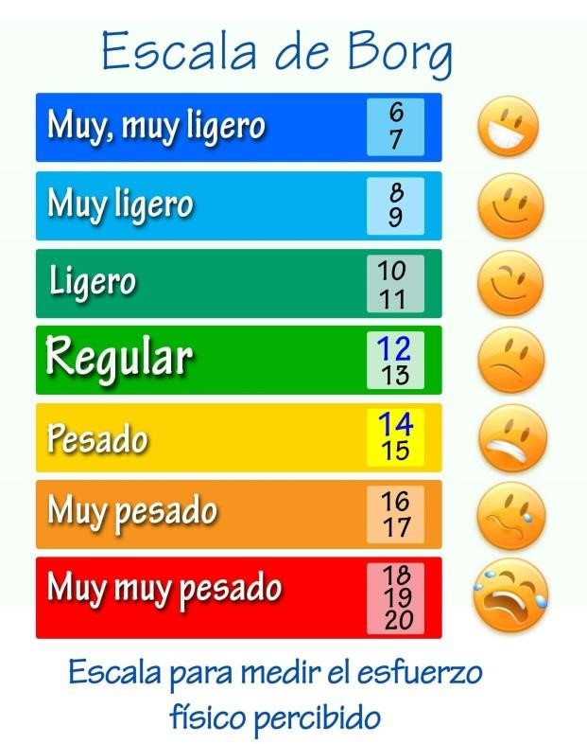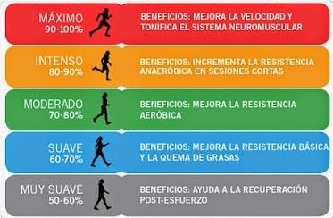

**Frecuencia Cardiaca:** Número de latidos del corazón o pulsaciones por unidad de tiempo. Su medida se realiza en unas condiciones determinadas (reposo o Actividad) y se expresa en latidos por minutos (Lat/min).

1. **Indique dos partes del cuerpo donde es más fácil tomar el pulso y así poder registrar su frecuencia Cardiaca.** 
   1. **_____________________________________**
   2. **_____________________________________**
2. **Por qué cree usted que se toma el pulso en ciertas partes del cuerpo (Arterias y no venas).**

**__________________________________________________________________________**

**__________________________________________________________________________**

**__________________________________________________________________________**

**Tiempo de duración de un ejercicio:** Tiempo transcurrido en el que desarrollo algún ejercicio

**Recuperación:** Proceso posterior a la realización de actividad física, que procura volver al estado de equilibrio en el que circulábamos anterior a la realización de dichos ejercicio

**Progresión:** Incremento paulatino del esfuerzo. Acrecentar de manera gradual el ejercicio físico y de esa manera encadenar con el tiempo todas las sobre compensaciones producidas y así alcanzar una sólida adaptación. También recibe el nombre de Principio del aumento progresivo de la carga de entrenamiento ya que como lo indica su nombre marca la elevación gradual de las cargas en el entrenamiento, el aumento del volumen y la intensidad de los ejercicios realizados.

**Resistencia Cardiovascular:** es la capacidad continuada que tiene la sangre para llevar el oxígeno a las células, aumentando la eficiencia del corazón y los vasos sanguíneos para bombear y transportar el suficiente volumen de sangre a cada parte del cuerpo, en especial a los músculos más activos, durante el esfuerzo. También permite a los tejidos celulares procesar el oxígeno y eliminar los residuos.

**Resistencia:** se entiende como la capacidad de soportar un esfuerzo durante un período de tiempo prolongado o bien la capacidad de realizar un esfuerzo prolongado con la menor fatiga posible.

**Resistencia Aeróbica:** es la que permite esfuerzos largos de baja intensidadcomo pasear en bicicleta, nadar, caminar correr despacio y jugar a moderada intensidad a deportes colectivos o de raqueta.

**Resistencia Anaeróbica:** permite prolongar esfuerzos intensos a pesar de no existir oxigeno suficiente en el músculo para degradar totalmente los hidratos de carbono. Esta falta de oxígeno provoca la acumulación de ácido láctico en el músculo, lo que impide continuar con el esfuerzo y hace aparecer una sensación de endurecimiento al tiempo que imposibilita poder continuar moviendo los músculos hasta después de transcurridos unos segundos. Correr deprisa unos cien metros, porque un tren nos deja, subir una cuesta muy larga y muy deprisa o realizar varios contrataques seguidos en un partido de fútbol sin apenas descansar, son actividades de predominio anaeróbico.

**Tipo de Ejercicio:** Estará dado por cómo se desarrolle un ejercicio o un deporte

**Condición Física:** (según Progresos y logros). Es la expresión de un conjunto de cualidades físicas que posee, adquiere o puede recuperar una persona y que están directamente relacionadas con su rendimiento físico y motriz.

**Actividades Física:** es cualquier movimiento producido por la contracción muscular esquelética que resulta en un gasto energético extra respecto de las necesidades básicas diarias. Caminar, correr, trotar, andar en bicicleta, realizar algún deporte.

**3. Todos en general deberíamos realizar algún tipo de actividad física lo menos 3 veces a la semana sobre los 30 min por vez, sería lo ideal para mantener nuestro cuerpo y mente en un óptimo equilibrio de salud mental y física. Según lo anterior, ¿Generas el tiempo durante la semana para la realización de actividad física?, ¿Qué tipo de actividad o actividades realizas, cuantas veces a la semana y con cuanto de duración?**

**________________________________________________________________________________________________________________________________________________________________________________________________________________________________________________________________________________________________________________________________**

**Realizar estas dos actividades de forma consciente, si necesita puede volver a leer los conceptos entregaros anteriormente.**

**Actividad N°1**

1. Para poder realizar esta actividad se requiere de un cronómetro (puede utilizar una app de su teléfono celular).
2. 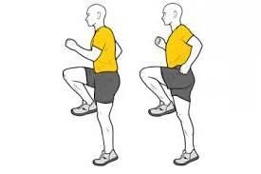Deberás tener alguien que te pueda cronometrar la realización de skipping (rodillas al pecho de forma alternada con un ritmo de dos pasos por segundo) por un minuto en el lugar.
3. La persona que le colabore deberá tomar la frecuencia cardiaca mediante el pulso (durante 15 segundo y la multiplicará por cuatro) antes de la realización del ejercicio y después de la realización del ejercicio cada minuto hasta completar 5 min.
4. Usted realizó su ejercicio durante un minuto. Toma de pulso durante 15 seg. (lo multiplica por 4). Registra luego completa 2 min y vuelve a anotar el pulso después de haber reposado los 45 seg. restantes de los dos minutos. Luego vuelve a tomar pulso durante 15 seg. (lo multiplica por 4). Registra y luego completa 3 min y vuelve a anotar el pulso después de haber reposado los 45 seg. restantes y así hasta llegar a los 5 min.
5. Los registros se realizan después de cada minuto que ha reposado hasta completar 5 min.

|  |  |
| --- | --- |
|  | **Frecuencia Cardiaca por Minuto** |
| **En Reposo** |  |
| **1 Segundo después de la realización del ejercicio** |  |
| **Minuto 1 después de la realización del ejercicio** |  |
| **Minuto 2 después de la realización del ejercicio** |  |
| **Minuto 3 después de la realización del ejercicio** |  |
| **Minuto 4 después de la realización del ejercicio** |  |
| **Minuto 5 después de la realización del ejercicio** |  |

**Actividad N°2**

1. 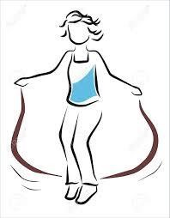Debe escoger una actividad de su gusto, qué pueda desarrollar ojalá dentro de los límites de su hogar, como por ejemplo saltar la cuerda, trote suave o cualquier otro ejercicio o actividad que se parezca y pueda desarrollarlo dentro del espacio en el que se encuentre.
2. Una vez elegida su actividad o ejercicio debe tener un lápiz a mano y un cronómetro

(puede utilizar una aplicación de tu teléfono celular) y una hoja donde pueda tener el registro y después pueda traspasarlo al cuadro que sale a continuación.

1. 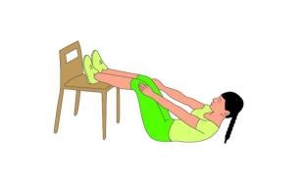Elige en que parte del cuerpo le es más fácil tomar el pulso, practica un par de veces.
2. Vas a partir por tomar el pulso al inicio de su actividad y luego registra.
3. Registrarás las pulsaciones cada 5 minutos durante el esfuerzo (intensidad de baja a moderada, según lo que usted pueda realizar) y al final después de transcurridos 5 minutos de la recuperación.

